HOẠT ĐỘNG CỦA TỔ TỰ QUẢN AN TOÀN GIAO THÔNG TRƯỜNG THCS MỸ THẠNH NĂM HỌC 2023-2024

Trong năm học 2023-2024, Trường THCS Mỹ Thạnh đã tăng cường các biện pháp bảo đảm an toàn giao thông cho học sinh thông qua hoạt động tích cực của tổ tự quản an toàn giao thông. Với nhiệm vụ chính là tuyên truyền, quản lí an toàn cổng trường và kiểm tra nhắc nhở học sinh vi phạm, tổ tự quản đã góp phần đáng kể vào việc nâng cao ý thức giao thông và xây dựng môi trường học đường an toàn.
Với nhiệm vụ, mục tiêu là tuyên truyền, quản lí, kiểm tra và nhắc nhỡ an toàn cổng trường bằng các hoạt động cơ bản như: phối hợp với Đoàn trường tổ chức các buổi sinh hoạt dưới cờ để phổ biến kiến thức về an toàn giao thông; thông qua các băng rôn, khẩu hiệu, và bảng tin, tổ tự quản liên tục nhắc nhở học sinh về việc chấp hành luật giao thông, đội mũ bảo hiểm khi đi xe đạp điện, và không đi hàng hai, hàng ba trên đường; vào các giờ đến và tan học, các thành viên của tổ tự quản túc trực tại cổng trường để hướng dẫn và đảm bảo trật tự giao thông; kiểm tra và ghi nhận tình trạng học sinh không chấp hành quy định giao thông, đồng thời hướng dẫn các em và phụ huynh cách đỗ xe, dừng xe an toàn. Những học sinh vi phạm sẽ được nhắc nhở và ghi lại để thông báo với giáo viên chủ nhiệm và phụ huynh. Đối với những học sinh vi phạm nhiều lần, tổ tự quản sẽ phối hợp với ban giám hiệu nhà trường để có biện pháp xử lý kịp thời.
Hoạt động của tổ tự quản an toàn giao thông trong năm học 2023-2024 đã mang lại nhiều kết quả tích cực như: học sinh nhận thức rõ hơn về tầm quan trọng của việc chấp hành luật giao thông, từ đó tự giác thực hiện các quy định; tình trạng ùn tắc và tai nạn giao thông trước cổng trường giảm đáng kể, tạo ra môi trường an toàn cho học sinh khi tan học.
Tổ tự quản an toàn giao thông Trường THCS Mỹ Thạnh đã và đang đóng góp tích cực vào việc nâng cao ý thức và chấp hành luật giao thông của học sinh, đảm bảo an toàn giao thông khu vực cổng trường. Những nỗ lực không ngừng nghỉ của tổ đã giúp xây dựng một môi trường học đường an toàn, văn minh, đồng thời lan tỏa ý thức giao thông đến cộng đồng xung quanh. Những kết quả đạt được trong năm học 2023-2024 là minh chứng cho sự hiệu quả và cần thiết của các hoạt động tự quản trong việc đảm bảo an toàn giao thông học đường.
Một số hình ảnh hoạt động

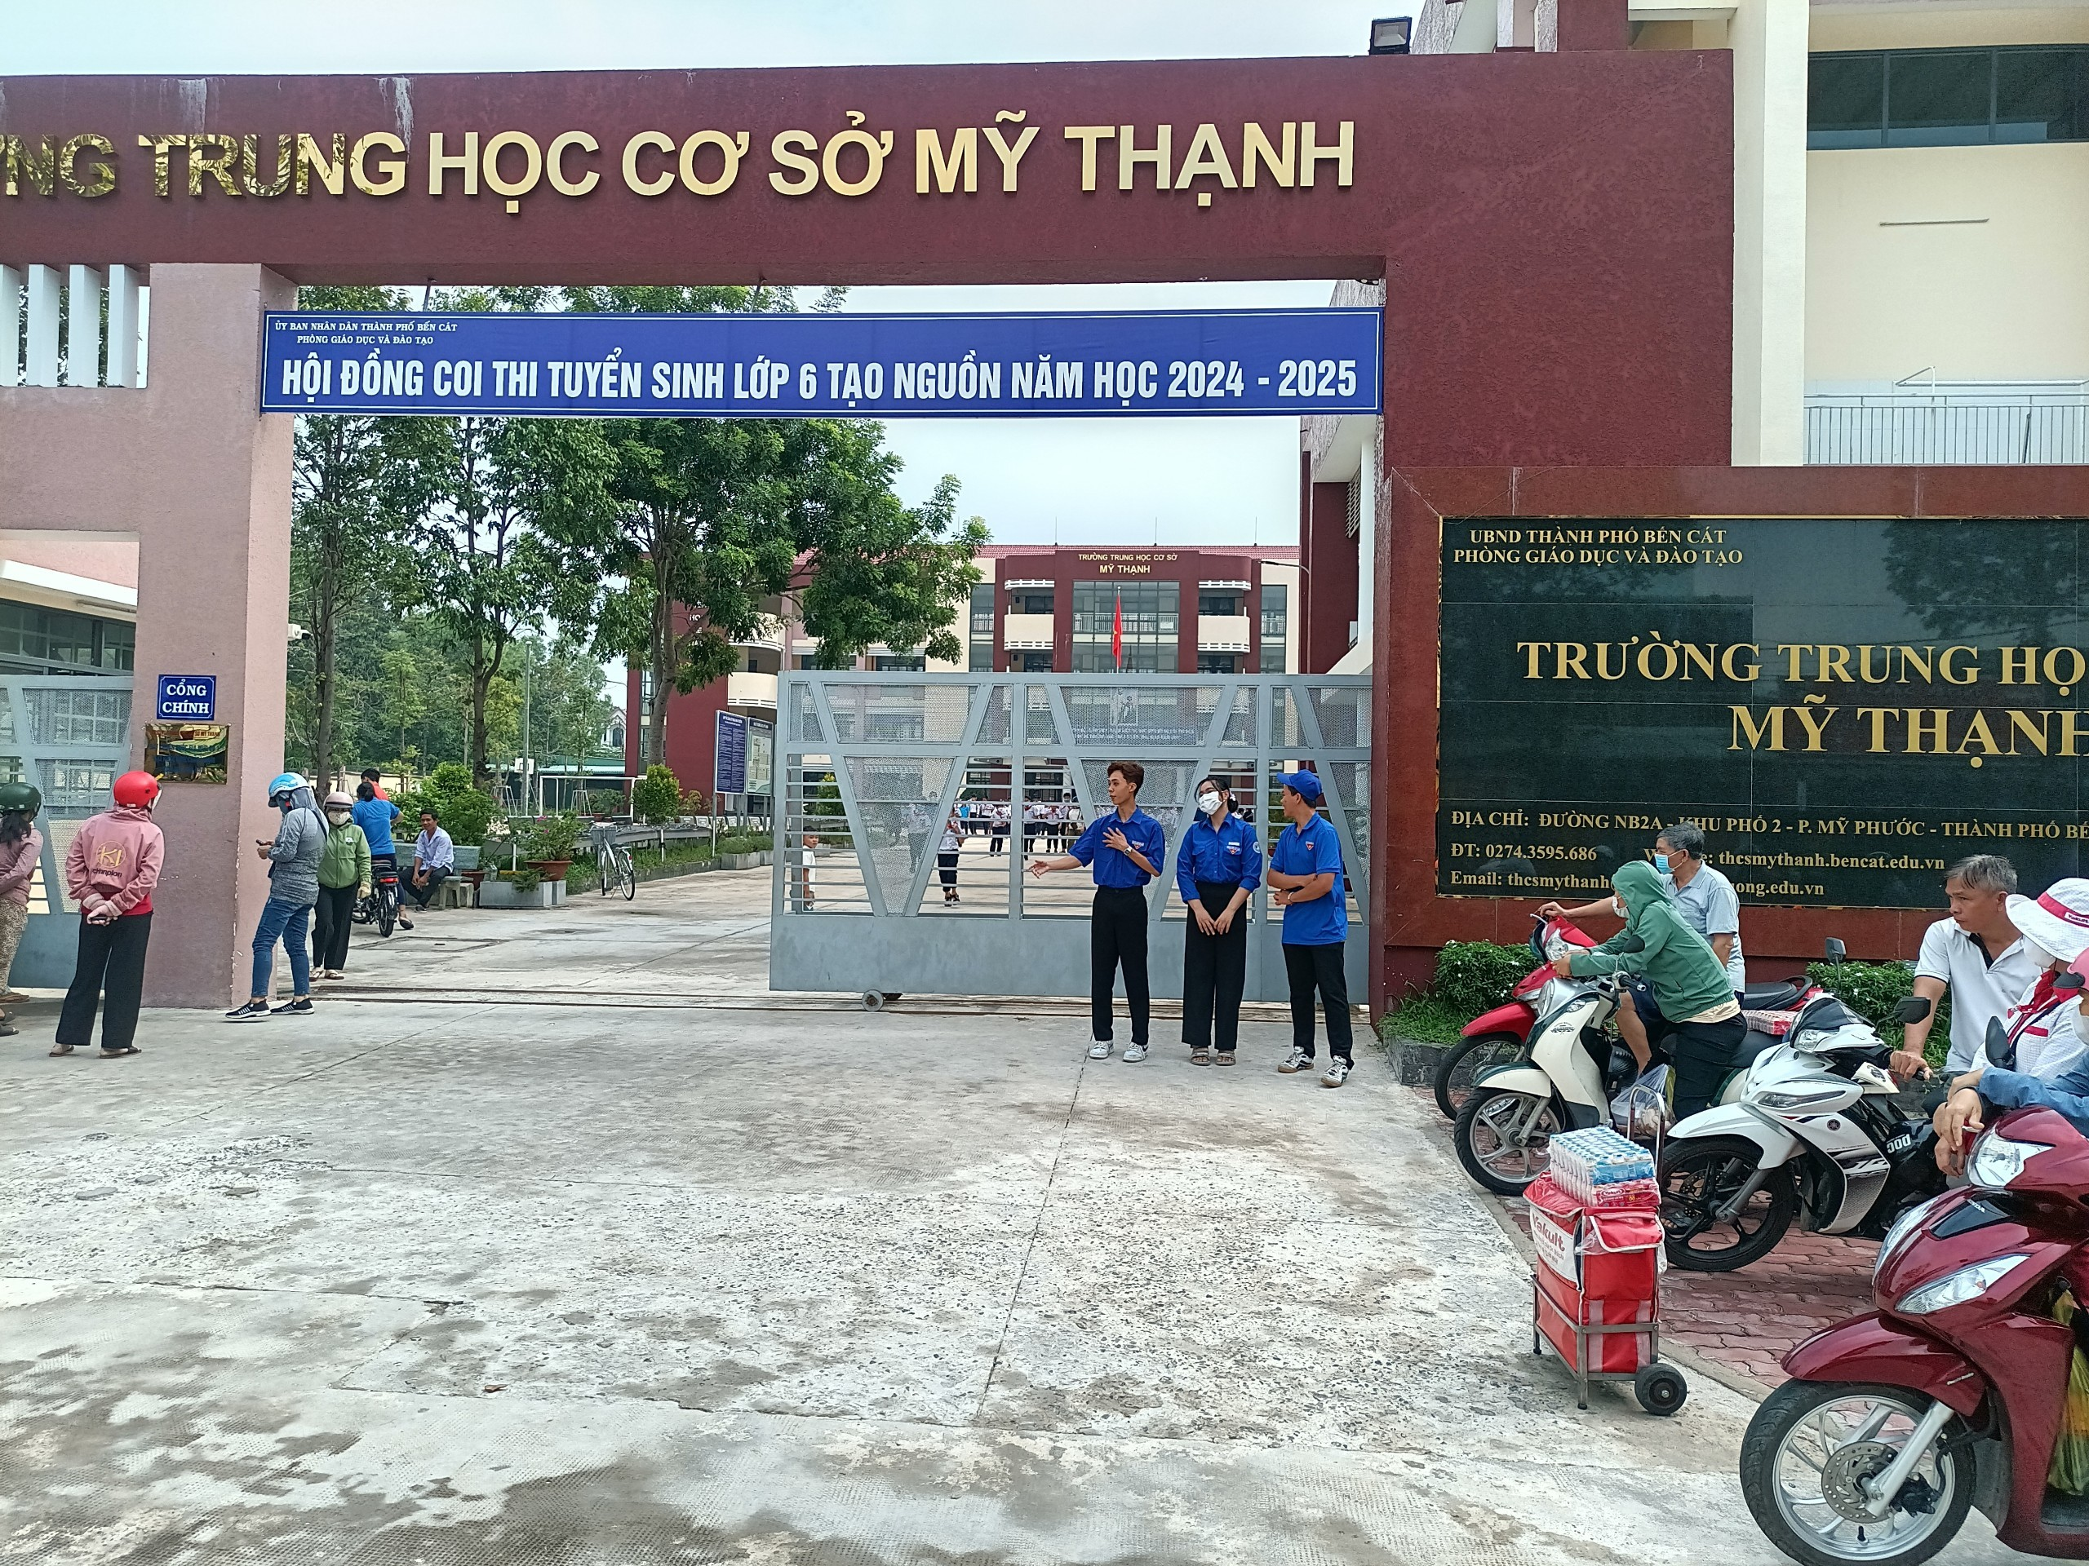

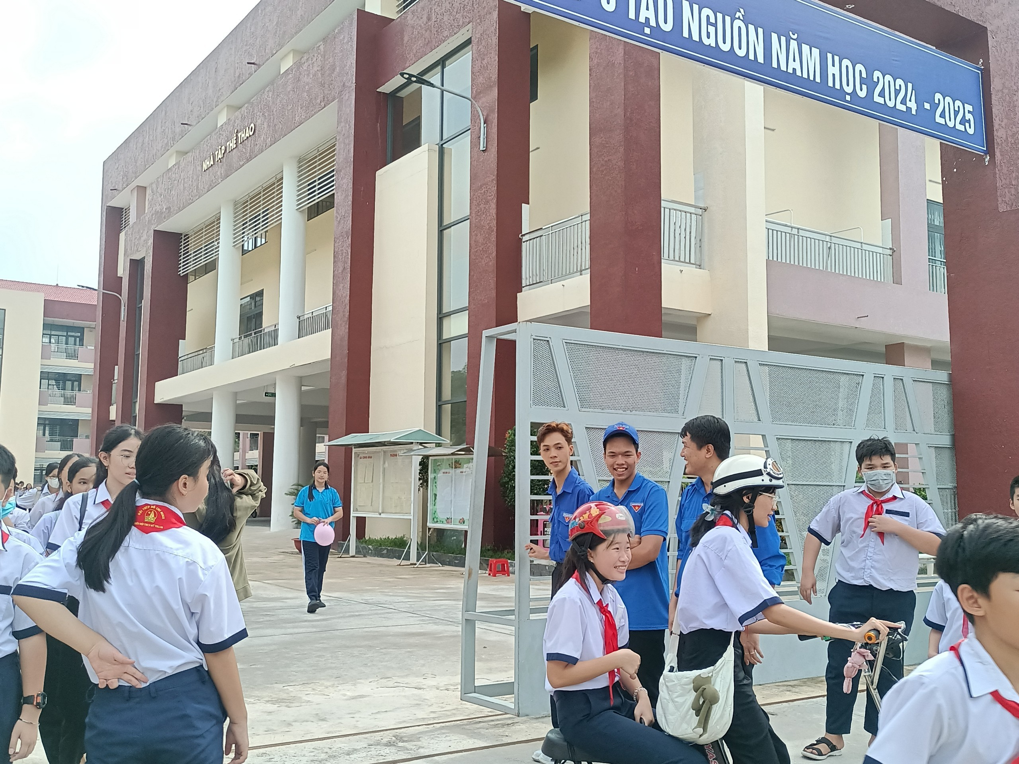

THCS Mỹ Thạnh

